臺南市歸仁區公所CEDAW宣導成果
辦理機關單位 | 臺南市歸仁區公所／ 社會課
辦理日期 | 112年1月18日
活動名稱 | 低收入戶物資發放暨CEDAW宣導及有獎徵答活動
活動對象 | 一般民眾(低收入戶)
活動人數 | 男：70人 女：79人 其他：0 人 共計149人
活動內容 | 本場次宣導活動運用市府性別平等辦公室提供與本所自製的性別平等有獎徵答題目，於低收入戶物資發放現場，對領取物資之弱勢民眾進行說明及宣導，媒材以「反詐騙CEDAW宣導看板」、「弱勢民眾避難報你知看板」等政令宣導標語為主，並進行性別平等有獎徵答（一問一答）方式，提供宣導品與現場民眾互動。
活動照片 | 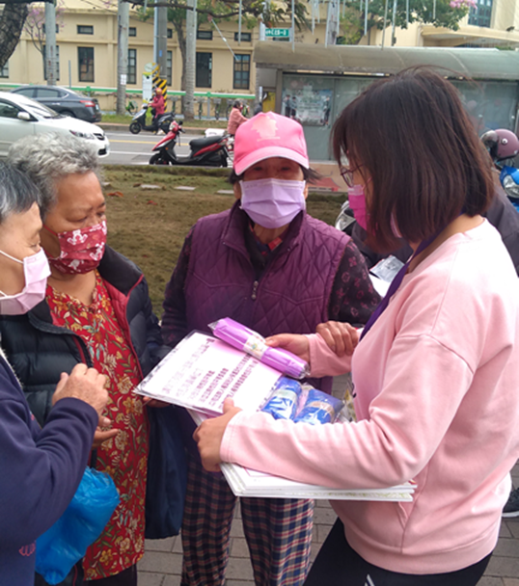
照片說明：說明「CEDAW（消除對婦女一切形式歧視公約）」資訊及性別平等主責單位，並進行有獎徵答，提供宣導品與民眾互動。
活動照片 | 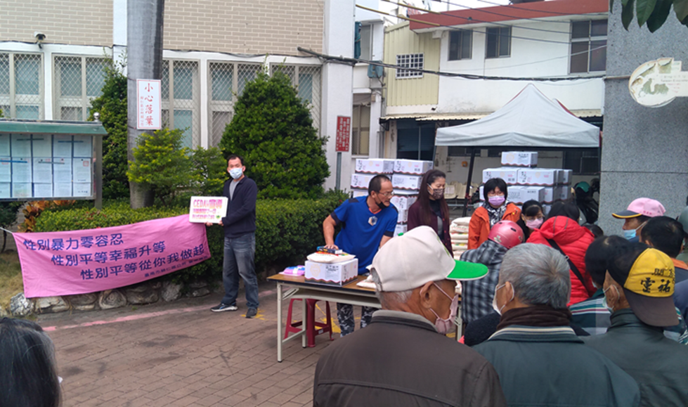
照片說明：活動現場懸掛宣導布條，對民眾說明性別平等的意義及重要性，並利用「CEDAW(消除對婦女一切形式歧視公約)」海報看板，工作人員口頭進行政令宣導。
活動照片 | 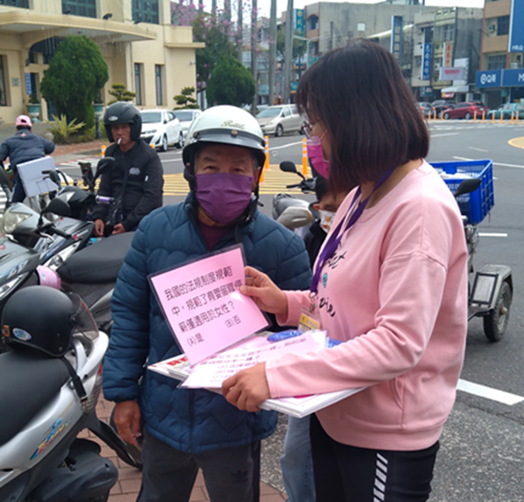
照片說明：說明「CEDAW（消除對婦女一切形式歧視公約）」資訊，並進行性別平等有獎徵答，提供宣導品與民眾互動。
活動照片 | 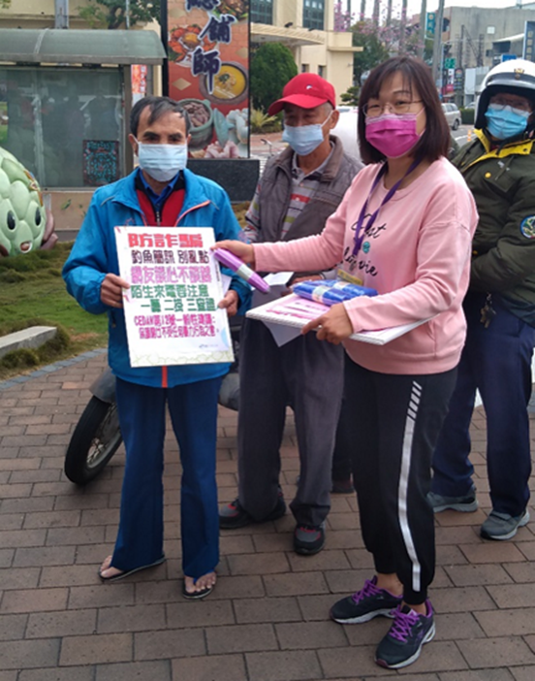
照片說明：口頭宣導反詐騙資訊（CEDAW宣導）

